Dia Mundial de Oração pela Diaconia
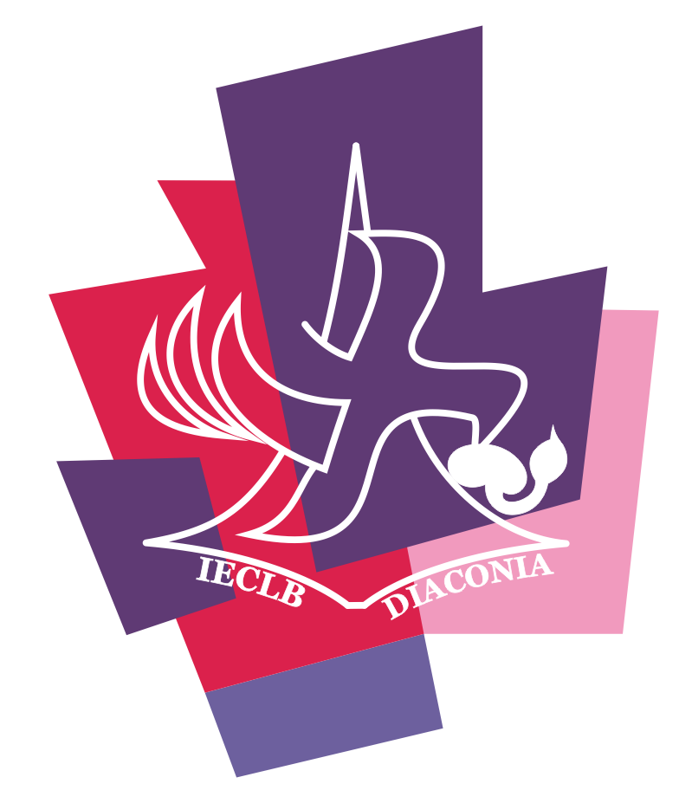
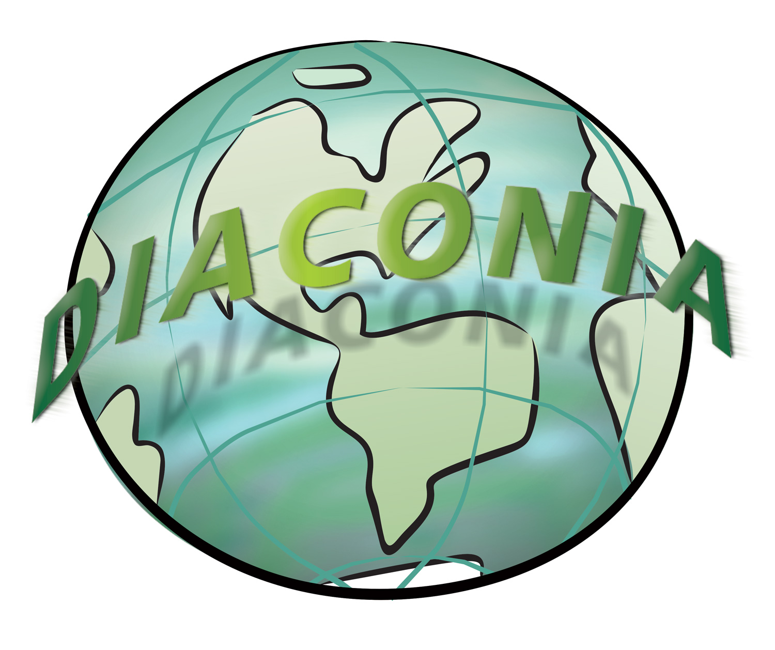

O dia 26 de cada mês é o dia mundial de oração pela Diaconia, data oficializada pela Diakonia Mundial, organização da qual a Diaconia da IECLB é membro.

26 de agosto de 2016

Acolhida: Queridos irmãos e queridas irmãs na fé! Nós nos reunimos na presença amorosa de Deus. Com seu amor e bondade, Deus cuida de nós. Saúdo vocês com as palavras de 1 João 4.16 “Nós conhecemos e cremos no amor que Deus tem por nós”. Assim, sejamos nós, pessoas motivadas por este amor que vem das mãos de Deus, que tudo criou, para que também nossas mãos possam ser instrumentos de paz e justiça.
Canto: Deus esta aqui (HPD II 332)
Saudação: Que a graça, o amor e a paz de Deus estejam conosco hoje e sempre. Amém.
Oração: Ó Deus! Tu que cuidas de nós assim como um bom pai e uma boa mãe cuidam de seus filhos e suas filhas, sê conosco neste momento de reflexão, de maneira que a tua Palavra nos anime a cuidar das pessoas e do mundo criado por ti, da mesma forma como tu tens cuidado de nós. Por Jesus Cristo. Amém!
Leitura do Salmo 103.1-8
Canto: Mais perto quero estar (A IECLB Canta p.105)
Oração de agradecimento e intercessão
Na certeza de que o Deus da graça e da misericórdia nos ouve, unimos nossas mãos em oração:
Deus, agradecemos-te por este momento de oração pela Diaconia. Damos-te graças pelo teu cuidado em nossas vidas e por nos conceder a alegria de estar com irmãos e irmãs na fé.
C: Graças, Senhor! Graças, Senhor! Por tua bondade, teu poder, teu amor: Graças, Senhor!
Deus, agradecemos-te pelas pessoas que dedicam seu tempo, dons e recursos para promover ações diaconais com o objetivo de transformar realidades de dor e sofrimento. Pedimos que abençoes cada uma delas e as fortaleça para continuarem servindo em gratidão ao teu amor e cuidado.
C: Graças, Senhor! Graças, Senhor! Por tua bondade, teu poder, teu amor: Graças, Senhor!
Deus de sabedoria, ajuda-nos a viver conforme a tua vontade e como corpo de Cristo, unidos, unidas num mesmo propósito de divulgar a boa nova para todas as pessoas. Deus, escuta a nossa oração.
C: Ouve nossa oração e atende a nossa súplica, ouve nossa oração e atende a nossa súplica.
Intercedemos a ti Deus, pelo mundo, o meio ambiente e toda a tua criação. Nos conceda coragem e ânimo para cuidar mais de nosso planeta, do qual dependemos para sobreviver. Pedimos pelas autoridades para que governem o país com mais responsabilidade e ética para o bem de todas as pessoas. Deus, escuta a nossa oração.
C: Ouve nossa oração e atende a nossa súplica, ouve nossa oração e atende a nossa súplica.
Intercedemos pelas necessidades das pessoas, por aquelas que estão sofrendo por motivo de enfermidade, estão acamadas e desoladas. Pedimos também pelas pessoas que se encontram fragilizadas pela perda de um familiar, amigo ou amiga, se sentido sozinhas e desanimadas. Deus, escuta a nossa oração.
C: Ouve nossa oração e atende a nossa súplica, ouve nossa oração e atende a nossa súplica.
Pedimos-te que o Espírito Santo nos anime a levar adiante tudo o que aprendemos sobre o teu cuidado e o teu amor. De forma especial, lembramos que estamos na Semana Nacional da Pessoa com Deficiência (21 a 28/08) e pedimos que teu Santo Espírito mova corações e mentes para refletir sobre o tema da inclusão e acima de tudo criar e recriar caminhos de comunhão, acolhida e acessibilidade. Deus, escuta a nossa oração.
C: Ouve nossa oração e atende a nossa súplica, ouve nossa oração e atende a nossa súplica.
Deus, que tudo criou, nas tuas mãos nós confiamos todas as dores, sofrimentos, alegrias e sonhos que estão em nossos corações e mentes. Que tua infinita misericórdia receba estas intercessões e agradecimentos em tuas bondosas mãos e atenda-as conforme tua vontade. É o que te pedimos por Jesus Cristo, nosso Senhor e Salvador, que nos ensinou a orar Pai Nosso..... Amém.
Canto: Queira a estrada conduzir-nos juntos (A IECLB Canta p.109)
Bênção: Deixemos o Deus da vida ser o nosso Deus, na certeza de que podemos contar com a sua mão, nos protegendo e abençoando. Amém.

Diácona - Cátia Patrícia Berner
Ministra da IECLB no Sínodo Uruguai

